15 февраля 2022 г.  3 пара  Лекция: «Тормозные механизмы» | МДК 01.01 Устройство автомобилей
 | Группа 2ТМ | Преподаватель Сафонов Ю.Б.  адрес эл. почты: piligrim081167@mail.ru

Домашнее задание:

1.Законспектировать лекцию (письменно, в конспекте-тетраде).

2.Ответить на контрольные вопросы (письменно, в конспекте-тетраде).

3.Сфотографировать все страницы конспекта (с ответами на контрольные вопросы) и прислать преподавателю Сафонову Ю.Б. на адрес электронной почты: piligrim081167@mail.ru до конца дня проведения занятия !!!
******************************************************************

МДК 01.01 Устройство автомобилей

Методическая цель: Усовершенствовать методику преподавания нового материала, используя педагогику сотрудничества и активизации познавательного интереса студентов.

Учебная цель: Ознакомить студентов с содержанием МДК 01.01 Устройство автомобилей, с общими сведениями о современных марках автомобильного транспорта.
Воспитательная цель: Вызвать интерес к использованию на практике полученных теоретических знаний по МДК 01.01 Устройство автомобилей.
Лекция: «Тормозные механизмы»
Содержание лекции:
Исполнительными элементами привода называются устройства, преобразующие давление используемого в приводе рабочего тела в приводную силу, предназначенную для приведения в действие тормозных механизмов.
Тормозным механизмом называют устройство, служащее для непосредственного создания искусственного сопротивления движению автомобиля. Для всех тормозных систем, исключая вспомогательную, роль тормозного механизма выполняют фрикционные устройства с регулируемым моментом трения, создаваемым между вращающимися и неподвижными частями тормозных механизмов.
Фрикционные тормозные механизмы по виду вращающейся детали делятся на барабанные и дисковые; по типу неподвижной детали — на колодочные и ленточные. Наиболее распространены колодочные тормозные механизмы.

- Барабанные тормозные механизмы.

Тормозной механизм рабочей тормозной системы автомобиля представляет собой неподвижный тормозной щит, на котором смонтированы две тормозные колодки, опирающиеся на один общий или два отдельных пальца (оси) и стянуты пружиной. С наружной стороны находится барабан, который крепится к ступице колеса и вращается вместе с ней. К поверхности колодок, обращенной к тормозному барабану, прикреплены фрикционные накладки. При торможении колодки раздвигаются кулаками или поршнями гидроцилиндра до соприкосновения с тормозным барабаном. Трение колодок о барабан вызывает торможение колес. После прекращения воздействия на тормозную педаль колодки возвращаются в исходное положение стяжной пружиной. Различия в устройстве и работе во многом зависят от расположения опор колодок и характера приводных сил.
На рис. 154, в приведена схема тормозного механизма, в котором колодки раздвигаются равными приводными силами Р₁ и Р₂, так как поршни гидроцилиндра имеют одинаковые диаметры. R_{y1} и R_{y2} — реакции барабана на колодки. Возникающие силы трения между колодками и барабанами соответственно R_{x1} и R_{x2}. Момент силы R_{x1} относительно опоры колодки действует в ту же сторону, что и момент силы P₁, увеличивает прижатие колодки. Такая колодка называется первичной. Момент силы R_{x2} направлен в обратную сторону относительно силы Р₂ и, следовательно, ослабляет прижатие колодки к барабану — такая колодка называется вторичной. При такой конструкции первичная колодка будет постоянно находиться под действием большей силы трения и быстрее износится, чем вторичная. Поэтому в этом случае для равномерного изнашивания фрикционную накладку на первичной колодке делают больших размеров, чем на вторичной.
При размещении опор колодок на противоположных сторонах тормозного щита (рис. 154, г) на обе колодки действуют одинаковые силы Р₁ - Р₂. Момент силы трения R_{x1} и R_{x2} будет направлен в ту же сторону, что и момент силы Р, и, следовательно, обе колодки работают как первичные. Этот тормозной механизм не создает дополнительных нагрузок на подшипники колес, так как силы, действующие на тормозной барабан, равны по величине и уравновешены в одинаковой степени.
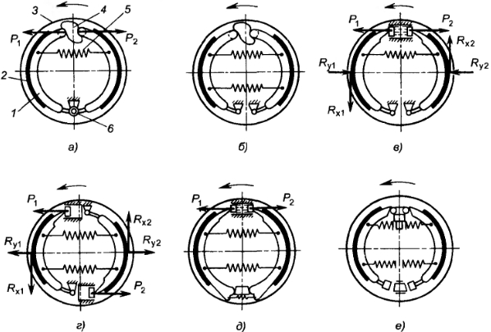

Рис. 154.
Схемы расположения колодок барабанных тормозных механизмов:
а — на общей опоре; б и в — на отдельных опорах с раздвигающими усилиями соответственно от кулака и поршней гидроцилиндра; г — с размещением опор на противоположных сторонах тормозного диска; д — плавающих; е — с опорой на подвижный упор;
1 — колодка; 2 — фрикционная накладка колодки; 3 — тормозной барабан; 4 — разжимной кулак; 5 — стяжная пружина; 6 — пальцы колодок
На рис. 154, д дана схема «плавающих» колодок. Нижние концы пружиной прижимаются к трапециевидному упору, закрепленному на тормозном щите. Концы колодок могут перемещаться по боковым граням упора. В этом случае силы трения затягивают колодки в направлении вращения барабана, давая им возможность самоустанавливаться по внутренней поверхности барабана.
Тормозной механизм с серводействием представлен на схеме рис. 154, е. При действии разжимающего устройства на верхние концы колодок левая колодка, имеющая более слабые пружины, первой прижимается к барабану и через подвижный нижний упор передает усилие на правую колодку, прижимая ее к барабану, обе колодки действуют как первичные.
По схеме, показанной на рис. 154, а, выполнены тормозные механизмы автомобиля MA3-5335. Автомобили марок «КамАЗ» и «ЗИЛ» (рис. 155 и 156) имеют тормозные механизмы, конструкция которых соответствует схеме, показанной на рис. 154, 6. Тормозные механизмы передних и задних колес указанных автомобилей имеют одинаковую конструкцию и отличаются только размерами деталей. Тормозной механизм автомобиля ГАЗ-53-12 (рис. 155, а) выполнен по схеме, показанной на рис. 154, в, у автомобилей «Волга» по такой схеме выполнены лишь задние тормозные механизмы. По схеме, приведенной на рис. 154, е, выполнен стояночной тормозной механизм автомобиля ГАЗ-53-12
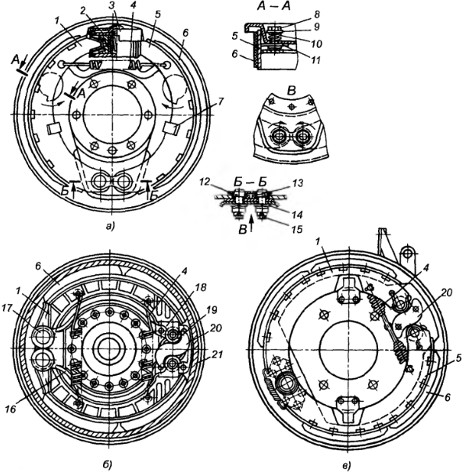
Рис. 155.
Тормозные механизмы автомобилей:
а — ГАЗ-53-12; б — ЗИЛ-4314.10; в — МАЗ-5335;
1 и 5 — тормозные колодки; 2 — колесный тормозной цилиндр; 3 — экран колесного тормозного цилиндра; 4 — стяжная пружина; 6 — фрикционная накладка колодки; 7 — направляющая скоба колодки; 8 — болт регулировочного эксцентрика; 9 — шайба; 10 — пружина эксцентрика; 11 — регулировочный эксцентрик; 12 — пластина опорных пальцев; 13 — эксцентрик опорных пальцев; 14 — пружинная шайба; 15 — опорный палец тормозной колодки; 16 — суппорт; 17 — ось; 18 — опора ролика; 19 — ролик; 20 — разжимной кулак; 21 — тормозной барабан
В тормозном механизме автомобилей марки «КамАЗ» тормозные колодки опираются на эксцентрики осей, закрепленных на тормозном щите (суппорте). На тормозные колодки установлены фрикционные накладки. При торможении колодки раздвигаются кулаком и прижимаются к внутренней поверхности барабана. Ролики, установленные между разжимным кулаком и колодками, улучшают эффективность торможения. Пружины возвращают при растормаживании колодки в первоначальное положение.
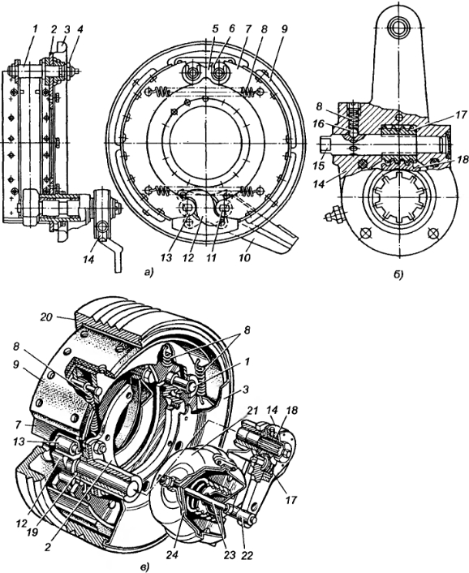
Рис. 156.
Тормозные механизмы автомобилей КамАЗ-5320 и MA3-5335:
а — колесный тормозной механизм автомобиля КамАЭ-5320; б — регулировочный рычаг тормозного механизма автомобиля КамАЗ-5320; в — колесный тормозной механизм автомобиля MA3-5335;
1 — ось колодок; 2 — суппорт; 3 — щиток; 4 — гайка оси; 5 — накладка оси колодок; 6 — чека оси колодки; 7 — колодка; 8 — пружина; 9 — фрикционная накладка; 10 — кронштейн разжимного кулака; 11 — ось ролика; 12 — разжимной кулак; 13 — ролик колодки; 14 — регулировочный рычаг; 15 — ось червяка; 16 — шарик фиксатора; 17 — червяк; 18 — червячное колесо; 19 — распорная втулка; 20 — барабан; 21 — тормозная камера; 22 — вилка; 23 — шток; 24 — мембрана
На конце вала разжимного кулака на шлицах установлен регулировочный рычаг червячного типа, соединенный со штоком тормозной камеры и предназначенный для поворота разжимного кулака и уменьшения зазора между колодками и тормозным барабаном. В корпусе регулировочного рычага установлен червяк с запрессованной в него осью, имеющий квадратный хвостовик для осуществления поворота при регулировании и лунки для фиксирующего шарика с пружиной. При вращении оси червяк поворачивает червячное колесо и через шлицевое соединение ось поворотного кулака. В процессе торможения регулировочный рычаг поворачивается штоком тормозной камеры.
В тормозном механизме задних колес автомобиля ГАЗ-53-12 тормозной щит прикреплен к фланцу кожуха полуоси ведущего моста, а тормозной щит переднего тормозного механизма — к фланцу поворотного кулака переднего моста. Тормозные колодки свободно посажены на опорных пальцах (осях). На наружных концах пальцев поставлены метки для регулирования и сделаны головки под ключ. В верхней части колодки опираются на регулировочные эксцентрики, под которые поставлены фиксирующие пружины. Зазор между колодками и барабаном регулируют с помощью эксцентриков. К трущимся поверхностям колодок прикреплены имеющие различный угол охвата накладки. Верхние концы колодок упираются в поршни колесных цилиндров, которые защищены от нагрева экраном. От бокового смещения колодки удерживаются скобами с пластинчатыми пружинами. Тормозной барабан прикреплен к ступице колеса.
2. Дисковые тормозные механизмы.
В настоящее время на передних колесах легковых автомобилей устанавливают дисковые тормозные механизмы. По сравнению с барабанными они обладают более высокой эффективностью. Поскольку на передние колеса автомобиля при торможении приходится более значительная часть тормозных сил, оснащение передних колес дисковыми тормозными механизмами улучшает эксплуатационные свойства автомобиля. Тормозные механизмы с вращающимся диском отличаются способом установки невращающейся детали. Различают механизм с неподвижной скобой и механизм с плавающей скобой.

Конструкция дискового механизма с неподвижной скобой (рис. 157, а и б) состоит из тормозного диска, закрепленного на ступице колеса, который с двух сторон охвачен скобой, имеющего внутри гидроцилиндры, поршни которых прижимают к диску с двух сторон тормозные колодки, в результате чего происходит торможение. Подвижная (плавающая) скоба (рис. 157, д) может перемещаться перпендикулярно плоскости тормозного диска. При неподвижной скобе под действием поршней колодки одновременно с двух сторон прижимаются к диску, в этом случае получается более жесткая, но чувствительная к перегреву конструкция. При подвижной плавающей скобе поршень, расположенный с одной стороны скобы, прижимаясь к вращающему диску, заставляет перемешать скобу, тем самым прижимая к диску вторую неподвижную колодку, расположенную с другой стороны. В этом случае торможение происходит более равномерно.
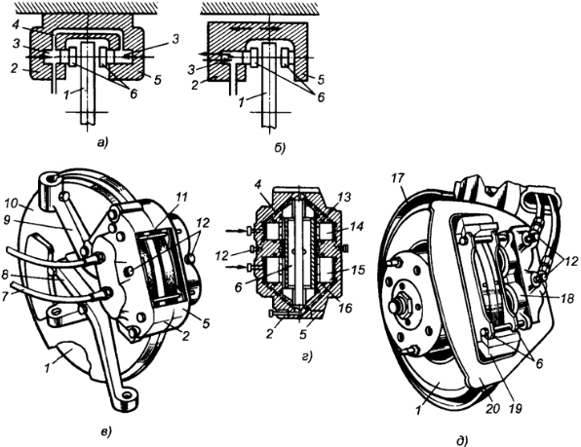
Рис. 157.
Дисковые тормозные механизмы:
а и б — схемы дисковых тормозных механизмов с неподвижной и подвижной скобой; в и г — общий вид и разрез по цилиндрам тормозного механизма передних колес автомобиля ГАЗ-3102 «Волга»; д — переднего колеса автомобиля A3ЛK-2141;
1 — диск; 2 и 5 — половинки скобы; 3 — гидроцилиндры; 4 — каналы; 6 — тормозные колодки; 7 — шланги; 8 — поворотный рычаг; 9 — стойка передней подвески; 10 — грязезащитный диск; 11 — шпильки крепления колодок; 12 — клапаны выпуска воздуха; 13 и 16 — резиновые кольца; 14 и 15 — малый и большой поршни соответственно; 17 — тормозной щит; 18 — корпус цилиндров; 19 — суппорт; 20 — рама
Дисковый тормозной механизм передних колес автомобиля ГАЗ-З102 состоит из тормозного диска, закрепленного на ступице колеса, и скобы, прикрепленной к поворотному кулаку. Скоба состоит из внутреннего и наружного корпуса, которые неподвижно соединены между собой. Каждый корпус имеет по два цилиндра, выполненных как одно целое с корпусом. Большие цилиндры (∅ 42,28 мм) внутреннего и наружного корпусов соединены между собой каналами (малый контур). Такими же каналами (большой контур) соединены и малые цилиндры (∅ 33,96 мм).
Дисковый тормозной механизм передних колес с подвижной (плавающей) скобой автомобиля АЗЛК-2141 (рис. 157, д) имеет скобу, состоящую из чугунного суппорта, рамы и алюминиевого корпуса цилиндров, в которых перемещаются два стальных хромированных поршня разных диаметров (меньший — большого контура, больший — малого контура). Рама вместе с корпусом гидроцилиндров имеет возможность перемещаться в направлении, перпендикулярном рабочим поверхностям тормозного диска.

КОНТРОЛЬНЫЕ ВОПРОСЫ:
- Что собой представляют тормозные механизмы и каково их назначение?
- Какие бывают типы тормозных механизмов?
- Что такое барабанные тормозные механизмы? Каково их устройство и назначение?
- Что такое дисковые тормозные механизмы? Каково их устройство и назначение?

